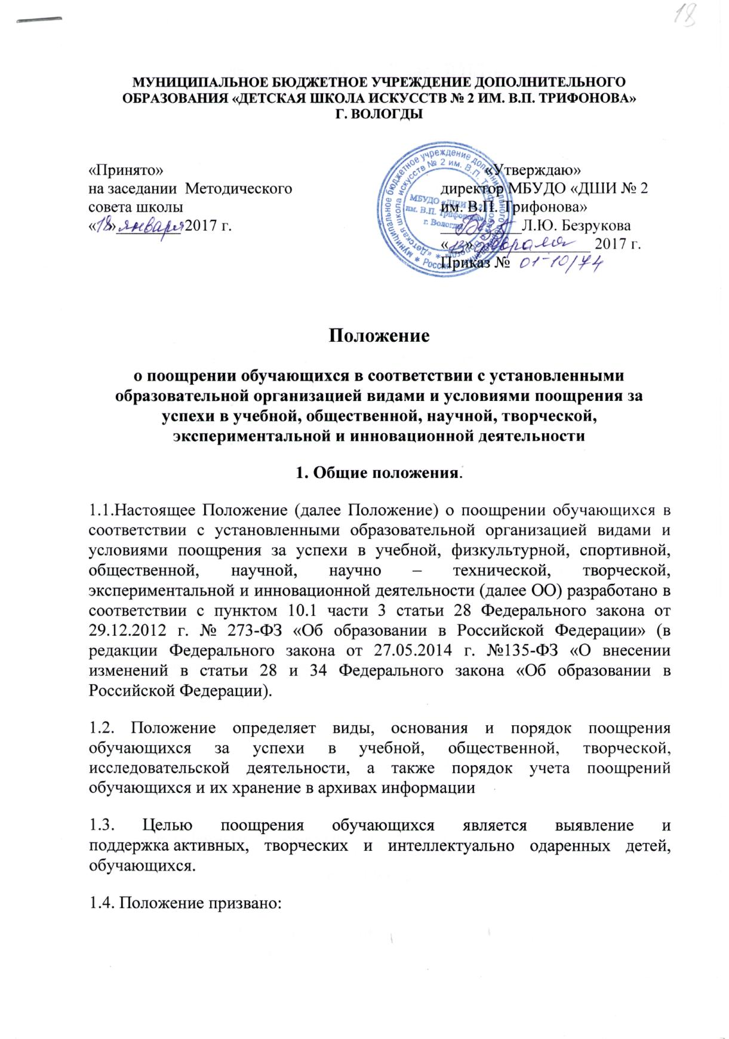

- обеспечить в МБУДО «ДШИ № 2 им. В.П.Трифонова» г. Вологды благоприятную творческую обстановку в соответствии с Уставом и правилами поведения обучающихся для получения всестороннего образования и воспитания;
- поддерживать порядок, основанный на сознательной дисциплине и демократических началах организации образовательного процесса;
- стимулировать и активизировать обучающихся в освоении образовательных программ и получении образования в полном объеме;
- способствовать развитию и социализации обучающихся;
- укреплять традиции школы.
1.5. Положение направлено на реализацию права обучающихся на поощрение за успехи в учебной, общественной, творческой, экспериментальной и инновационной деятельности.
1.6. Положение является локальным нормативным актом, регламентирующим деятельность МБУДО «ДШИ № 2 им. В.П.Трифонова» г. Вологды
2. Основные принципы поощрения обучающихся
2.1. Под поощрением в Положении подразумевается система мер, направленных на побуждение, мотивацию, стимулирование обучающихся к активному участию в учебной, общественной, творческой деятельности.
2.2. Поощрение обучающихся основывается на следующих принципах:
- стимулирование успехов и качества деятельности обучающихся;
- единства требований и равенства условий применения поощрений для всех обучающихся;
- взаимосвязи системы морального и материального поощрения;
- открытости и публичности;
- последовательности и соразмерности.
3. Виды поощрений.
3.1. За отличную учёбу, участие и победу в учебных, творческих конкурсах, олимпиадах, за поднятие престижа школы на всероссийских, региональных, муниципальных олимпиадах, конкурсах, турнирах, фестивалях, конференциях; общественно-полезную деятельность и добровольный труд на благо общеобразовательного учреждения; благородные поступки применяются Поощрения обучающихся в виде материального и морального поощрения.
3.2.Видами морального поощрения обучающихся являются:
• Награждение Похвальной грамотой за отличную учебу
• Награждение Дипломом 1,2,3 степени за победу и призовые места в Школьных конкурсах
• благодарственное письмо обучающемуся;
• благодарственное письмо родителям (законным представителям) обучающегося;
•Размещение фотографии обучающегося на Доске Почета Школы
3.3. Видами материального поощрения обучающихся являются:
- ценный подарок;
- оплата расходов по участию в олимпиадах, форумах, конкурсах и других мероприятиях.
4. Основания для поощрения обучающихся.
4.1. Основанием для поощрения обучающегося являются:
- успехи в учебе;
- успехи в творческой деятельности;
- активная общественная деятельность обучающихся;
- победы в конкурсах, олимпиадах, соревнованиях различного уровня;
- успешное участие в конкурсах, научно – практических конференциях, олимпиадах различного уровня;
- активное участие в мероприятиях общешкольного плана;
- активное участие в культурно-массовых мероприятиях на уровне Школы, района, региона.

5. Порядок осуществления мер поощрения.
5.1. Поощрения осуществляются директором МБУДО «ДШИ № 2 им. В.П.Трифонова» г. Вологды по представлению педагогического совета, оргкомитета олимпиады, смотра-конкурса за особые успехи, достигнутые обучающимся по отдельным предметам учебного плана и (или) во внеурочной деятельности на уровне школы, муниципального образования, а также в соответствии с положением о проводимых конкурсах, олимпиадах.
5.2. Ходатайство о поощрении рассматривается на педагогическом совете:
5.2.1. в начале учебного года кандидатуры обучающихся на размещение их фотографий на Доске Почета по итогам истекшего учебного года за отличные успехи по всем предметам учебного плана, за активное и результативное участие во внеурочной деятельности;
5.2.2.в конце учебного года кандидатуры обучающихся переводных классов, имеющие по всем предметам, изучавшимся в этом классе, четвертные и годовые отметки «5», на награждение похвальным листом «За отличные успехи в учебе»
5.2.3. в конце учебного года кандидатуры обучающихся выпускных классов, имеющие по всем предметам хорошие и отличные оценки по всем предметам и принимающие активное участие в жизни Школы на награждение Почетной грамотой.
5.2.4. по итогам учебного года о вручении благодарственного письма родителям (законным представителям) обучающегося
5.3. Для награждения Дипломом 1,2,3 степени обучающихся, ставших победителями Школьных конкурсов, представляют организаторы конкурсов директору школы ходатайство в произвольной форме с указанием конкретных достижений обучающихся.
5.4. Для награждения Благодарственным письмом директора, а также для награждения ценным подарком классные руководители, заместитель директора по учебной работе представляют директору ходатайство в произвольной форме с указанием конкретных достижений обучающихся и родителей (законных представителей).
5.5. Поощрения обучающихся утверждаются приказом директора и оформляются на специальных бланках с указанием фамилии, имени, отчества обучающегося или родителя (законного представителя).
5.6. В приказе определяется форма и вид поощрения, которые зависят от уровня достижения обучающегося. Приказ доводится до сведения обучающихся и работников школы.
5.7. Поощрения производятся в течение учебного года на торжественных мероприятиях, а также праздниках, посвященных началу учебного года, окончанию учебного года.
5.8. Награждения выпускников проводится по окончании Школы на церемонии вручения свидетельств об окончании школы.
5.9. Награждение ценным подарком осуществляется за счет дополнительных финансовых средств (если таковые имеются) по представлению заместителя директора по учебной работе за особые успехи, достигнутые на региональном уровне.
Вручение благодарственного письма родителям (законным представителям) обучающегося осуществляется на родительском собрании, на торжественных мероприятиях, посвященных началу учебного года, окончанию учебного года, вручению свидетельств об окончании школы.
5.10. Допускается одновременно нескольких форм поощрения.
5.11. Запись о поощрении заносится в личное дело обучающегося.
6. Заключительные положения.
6.1. Положение принимается методическим советом МБУДО «ДШИ № 2 им. В.П.Трифонова» г. Вологды, утверждается и вводится в действие приказом директора.
6.2. Положение действительно до принятия новой редакции.
6.3. После принятия новой редакции Положения предыдущая редакция утрачивает силу.

